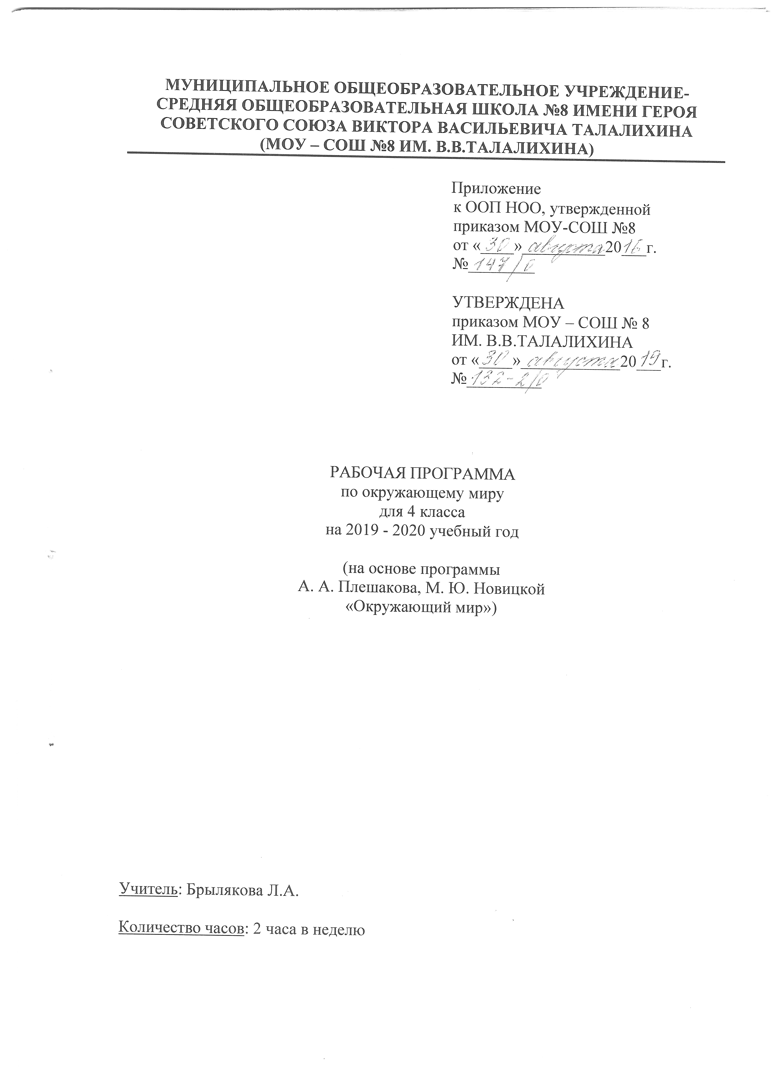
Пояснительная записка

Рабочая программа по окружающему миру для 4 класса МОУ-СОШ № 8 ИМ. В.В.ТАЛАЛИХИНА составлена на основе Федерального государственного образовательного стандарта начального общего образования, примерной программы по окружающему миру, программы «Окружающий мир» А.А. Плешакова, М.Ю. Новицкой, «Просвещение» 2014 г.
Программа реализуется по УМК «Перспектива». Для реализации содержания учебного предмета окружающий мир используется учебник А.А. Плешакова, М.Ю. Новицкой «Окружающий мир» для 4 класса.

Место учебного предмета в учебном плане

По учебному плану МОУ-СОШ № 8 ИМ. В.В.ТАЛАЛИХИНА на изучение предмета «Окружающий мир» в 4 классе отводится 68 часов (2 часа в неделю, 34 учебные недели).

Тематическое планирование

№  п/п | Раздел, тема | Количество часов | Форма контроля
1 | Мы – граждане единого Отечества | 12
2 | По родным просторам | 22
3 | Путешествие по Реке времени | 25
4 | Мы строим будущее России | 9 | Тест «Итоговое повторение».  Всероссийская проверочная работа.
 | Итого | 68 | Из них 2

Календарно-тематическое планирование
№  урока | Дата по плану | Дата по факту | Тема | ЭОР
Мы – граждане единого Отечества (12 ч)
1 | 04.09 |  | Общество – это мы! | Электронное приложение к учебнику Плешаковой А. А., Новицкой М. Ю. «Окружающий мир»
2 | 06.09 |  | Российский народ.
3 | 11.09 |  | Конституция России.
4 | 13.09 |  | Права ребёнка | Электронное приложение к учебнику
5 | 18.09 |  | Проект «Я - гражданин России».
6 | 20.09 |  | Государственное устройство России.
7 | 25.09 |  | Российский союз равных.
8 | 27.09 |  | Государственная граница России.
9 | 02.10 |  | Путешествие за границу России. | Электронное приложение к учебнику
10 | 04.10 |  | Сокровища России и их хранители. | Электронное приложение к учебнику
11 | 16.10 |  | Творческий союз.
12 | 18.10 |  | Обобщение по разделу «Мы – граждане единого Отечества»
По родным просторам (22 ч)
13 | 23.10 |  | Карта – наш экскурсовод. | Электронное приложение к учебнику
14 | 25.10 |  | По равнинам и горам.
15 | 30.10 |  | В поисках подземных кладовых.
16 | 01.11 |  | Практическая работа «Изучение полезных ископаемых».
17 | 06.11 |  | Наши реки.
18 | 08.11 |  | Озёра – краса Земли.
19 | 13.11 |  | По морским просторам.
20 | 15.11 |  | С севера на юг.
21 | 27.11 |  | В ледяной пустыне. | Электронное приложение к учебнику
22 | 29.11 |  | В холодной тундре. | Электронное приложение к учебнику
23 | 04.12 |  | Среди лесов.
24 | 06.12 |  | В широкой степи. | Электронное приложение к учебнику
25 | 11.12 |  | В жаркой пустыне. | Электронное приложение к учебнику
26 | 13.12 |  | У тёплого моря.
27 | 18.12 |  | Путешествие по природным зонам.
28 | 20.12 |  | Мы – дети родной земли.
29 | 25.12 |  | В содружестве с природой.
30 | 27.12 |  | Как сберечь природу России.
31 | 10.01 |  | По страницам Красной книги.
32 | 15.01 |  | По заповедникам и национальным паркам.
33 | 17.01 |  | За страницами учебника. Проект «Чудесная Россия».
34 | 22.01 |  | Обобщение по разделу «По родным просторам»
Путешествие по Реке времени (25 ч)
35 | 24.01 |  | В путь по реке времени.
36 | 29.01 |  | Путешествуем с археологами. | Электронное приложение к учебнику
37 | 31.01 |  | По страницам летописи.
38 | 05.02 |  | Истоки Древней Руси.
39 | 07.02 |  | Мудрый выбор.
40 | 12.02 |  | Наследница Киевской Руси.
41 | 14.02 |  | Москва – преемница Владимира.
42 | 19.02 |  | Начало Московского царства.
43 | 26.02 |  | Подвижники Руси и землепроходцы.
44 | 28.02 |  | На пути к единству.
45 | 04.03 |  | Начало Российской империи.
46 | 06.03 |  | «Жизнь – Отечеству, честь – никому!»
47 | 11.03 |  | Отечественная война 1812 года.
48 | 13.03 |  | Великий путь.
49 | 18.03 |  | Золотой век театра и музыки.
50 | 20.03 |  | Расцвет изобразительного искусства и литературы. | Электронное приложение к учебнику
51 | 25.03 |  | В поисках справедливости.
52 | 27.03 |  | Век бед и побед.
53 | 01.04 |  | «Вставай, страна огромная!»
54 | 03.04 |  | Трудовой фронт России.
55 | 15.04 |  | «Нет в России семьи такой…»
56 | 17.04 |  | После великой победы. | Электронное приложение к учебнику
57 | 22.04 |  | Достижения 1950-1970-х годов.
58 | 24.04 |  | За страницами учебника.  Проект «Моя семья в истории России».
59 | 29.04 |  | Обобщение по разделу  «Путешествие по Реке времени»
Мы строим будущее России (9 ч)
60 | 06.05 |  | Современная Россия. | Электронное приложение к учебнику
61 | 08.05 |  | Всероссийская проверочная работа.
62 | 13.05 |  | Здоровье России.
63 | 15.05 |  | Умная сила России.
64 | 20.05 |  | Светлая душа России. | Электронное приложение к учебнику
65 | 22.05 |  | Начни с себя!
66 | 22.05 |  | За страницами учебника.  Проект «Я строю будущее России».
67 | 27.05 |  | Тест «Итоговое повторение».
68 | 29.05 |  | Обобщение пройденного за год.  Игра «Брейн - ринг».

Список литературы для учителя

- Плешаков А.А., Новицкая М.Ю. Окружающий мир. Учебник. 4 класс, в 2-х частях. М.: Издательство «Просвещение», 2017г.
- Плешаков А.А. От земли до неба. Атлас-определитель: пособие для учащихся общеобразовательных учреждений. М.: Издательство «Просвещение», 2015г.
- Яценко И. Ф. «Поурочные разработки по курсу «Окружающий мир» к УМК «Перспектива». 4 класс. М.: Издательство «ВАКО», 2018 г.

Список литературы для обучающегося

- Плешаков А.А., Новицкая М.Ю. Окружающий мир. Учебник. 4 класс, в 2-х частях. М.: Издательство «Просвещение», 2017 г.
- Плешаков А.А., Новицкая М.Ю. Окружающий мир. Рабочая тетрадь. 4 класс, в 2-х частях. М.: Издательство «Просвещение», 2019 г.

Перечень WEB-сайтов для дополнительного образования по предмету

- https://infourok.ru/ Сайт ИНФОУРОК
- http://www.uroki.net/ Сайт УРОКИ.NET
- http://www.nachalka.com/ Сайт для учителей начальных классов «Начальная школа»
- http://www.uchportal.ru/ Учительский портал

http://festival.1september.ru/ Фестиваль педагогических идей «Открытый урок»
- http://viki.rdf.ru/ Детские электронные книги и презентации

СОГЛАСОВАНО
зам. директора по УВР
___________Ю.А. Сафронова
«____» ____________ 20__г.

СОГЛАСОВАНО
руководитель ШМО
учителей начальных классов
___________ С.М.Жучкова
Протокол от
«____» ____________ 20__г.
№____

